Aanmeldformulier platform mantelzorg
Met behulp van dit formulier kunt u uw activiteit (laten) plaatsen op het digitale platform voor mantelzorgers in Barendrecht: www.mantelzorgbarendrecht.nl. Na invullen en retourneren streeft KijkopWelzijn ernaar om de activiteit binnen vijf werkdagen te plaatsen. Gedurende vakantieperiodes kan het zijn dat deze termijn niet wordt behaald. Voor vragen omtrent de aanlevering of het platform kunt u contact opnemen via mantelzorg@kijkopwelzijn.nl of via 0180 691 800.

Activiteit
Naam activiteit
Datum + tijd activiteit
Details (beschrijving van de activiteit)

Locatie
Naam locatie
Adres locatie
Plaats locatie
Postcode locatie

Organisatie
Naam organiserende partij
Telefoonnummer*
Website (Optioneel)
E-mailadres*
*= een van de twee moet bekend zijn voor inschrijvingen of meer informatie.

Optioneel kunt u nog een afbeelding toevoegen (als aparte bijlage). Deze zal, indien mogelijk, gebruikt worden bij de plaatsing. Zorg ervoor dat de afbeelding van hoge kwaliteit en rechtenvrij is. Dit geldt voor een foto die u zelf heeft gemaakt, een foto waarbij u (schriftelijke) toestemming heeft van de eigenaar, een afbeelding waarvoor u de rechten heeft afgekocht of een afbeelding via een website met rechtenvrije afbeeldingen. Indien u geen afbeelding toevoegt of de afbeelding niet voldoet aan bovenstaande voorwaarden, zal KijkopWelzijn een geschikte afbeelding gebruiken.

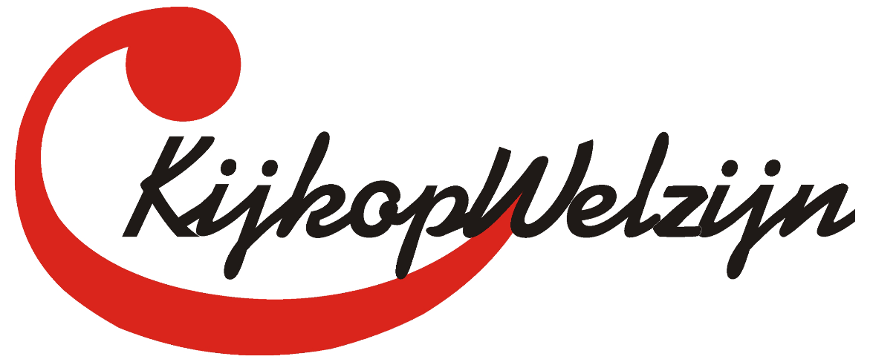
Stuur het ingevulde formulier naar mantelzorg@kijkopwelzijn.nl.

